МІНІСТЕРСТВО ОСВІТИ І НАУКИ УКРАЇНИ

Івано-Франківський національний технічний університет

нафти і газу

Кафедра програмного

забезпечення автоматизованих систем

**Лабораторна робота №12**

**Тема:** «Обробка текстів»

Виконав:

студент групи ПІ-15-3

Свирид О.Б.

Перевірив:

Храбатин Р.І.

Івано-Франківськ

2015

**Мета:** Дано текст, в якому міститься символ “+”. Поміняти місцями послідовність символів, яка знаходиться до нього, з послідовністю після нього. Заданий і перетворений тексти надрукувати.

**Завдання:** реалізувати програму яка міняє місцями послідовність символів, яка знаходиться до символа ‘+’, з послідовністю, яка знаходиться після нього.

**Хід роботи**

1. Блок-схема програми



1. Програма мовою C#:

using System;

using System.Collections.Generic;

using System.ComponentModel;

using System.Data;

using System.Drawing;

using System.Linq;

using System.Text;

using System.Windows.Forms;

namespace AVPZ

{

public partial class Lab12_view : Form

{

public Lab12_view()

{

InitializeComponent();

}

private void button2_Click(object sender, EventArgs e)

{

textBox1.Clear();

label11.Text = "";

}

private void Lab12_view_FormClosed(object sender, FormClosedEventArgs e)

{

Main main = new Main();

main.Show();

this.Dispose();

}

private string getText(string inputText)

{

int i = inputText.IndexOf('+');

int length = inputText.Length;

string before = inputText.Substring(0, i);

string after = inputText.Substring(i + 1, length - (i + 1));

return after + '+' + before;

}

private void button1_Click(object sender, EventArgs e)

{

try

{

label11.Text += getText(textBox1.Text);

}

catch (ArgumentNullException exc) { MessageBox.Show("" + exc); }

catch (ArgumentOutOfRangeException exc) { MessageBox.Show("" + exc.Message); }

catch (OverflowException exc) { MessageBox.Show("" + exc); }

catch (Exception exc) { MessageBox.Show("" + exc.Message); }

}

}

}

1. Результат роботи програми:

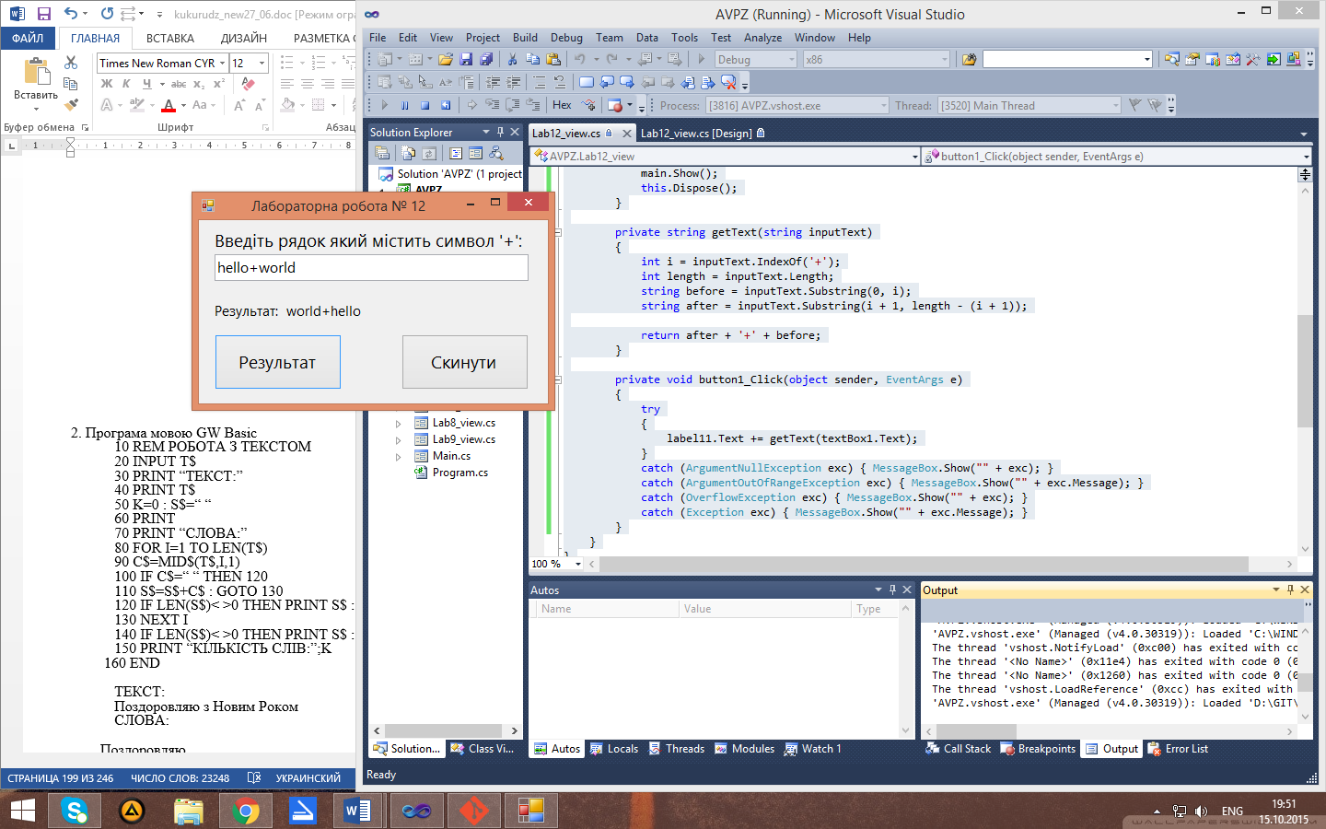

**Висновок:**  в ході даної лабораторної роботи я реалізував програму на мові C# яка міняє місцями послідовність символів, яка знаходиться до символа ‘+’, з послідовністю, яка знаходиться після нього.